 | CENTRO EDUCACIONAL ESPAÇO INTEGRADO  Ensino Médio  Aluno (a): _______________________________________________________________  Série: Turma:_____ Data: _____________________  Disciplina: Professor(a): | NOTA:  _______

Simulado Enem !

- Marcos José tem a possibilidade de guardar seus 11 diamantes diferentes em apenas duas caixas distintas. De quantas maneiras isso pode ser feito sem que nenhuma caixa fique vazia.

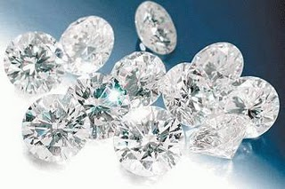

  - 2048
  - 2046
  - 1024
  - 1022
  - 512

- No desenho animado Tom persegue Jerry que tem, inicialmente, uma vantagem de 35 de seus pulos. A cada dois pulos que o gato dá em direção ao rato, este dá 5 pulos; mas os pulos do Tom são 3 vezes maiores que os do Jerry. Quantos pulos o gato deveria dar para alcançar o rato?

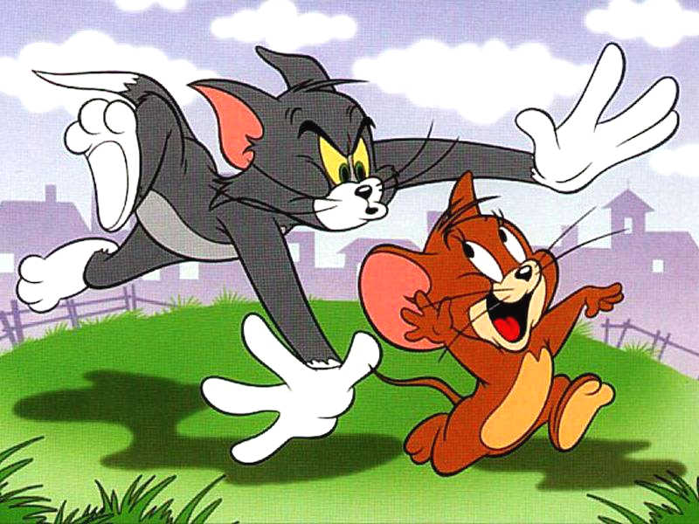

  - 70
  - 55
  - 40
  - 35
  - 15

- No ultimo blecaute, Martini entrou em um quarto, sem enxergar absolutamente nada e abriu uma gaveta onde havia 20 meias pretas, 15 meias brancas e 10 meias marrons e nada mais, misturadas e indistinguives ao tato. Qual é a quantidade mínima de meias que Martini deve apanhar para que tenha a certeza de que apanhou um par de meias brancas?

  - 23
  - 4
  - 32
  - 41
  - 35

- Um livro apresenta uma tabela com dez logaritmos, de base 3. Beto manchou o livro e alguns logaritmos ficaram ilegíveis, conforme mostra a figura: Determine a soma dos logaritmos que ficaram ilegíveis.

x | Log₃ x
 | 0,631
 | 1,771
 | 1,893
 | 2,000
 | 2,096

  - 4, 358
  - 4, 864
  - 5, 358
  - 5, 642
  - 6,987

- Considere a relação f de M em N representada no diagrama abaixo:
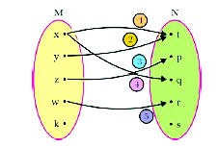
Para que f seja uma função de M em N, basta:

  - apagar a seta 1 e retirar o elemento s.
  - apagar as setas 1 e 4 e apagar o elemento k.
  - retirar os elementos k e s.
  - apagar a seta 4 e retirar o elemento k.
  - apagar a seta 2 e retirar o elemento k.

- No gráfico a seguir, temos o nível da água armazenada em uma barragem, ao longo de três anos.
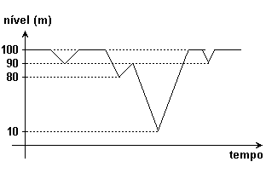
O nível de 40m foi atingido quantas vezes neste período?

  - 1
  - 2
  - 3
  - 4
  - 5

- Dos gráficos abaixo, os que representam uma única função são:
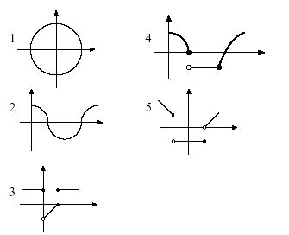

  - 1, 2, 5
  - 2, 3, 5
  - 2, 4, 5
  - 1, 2, 4
  - 1, 4, 5

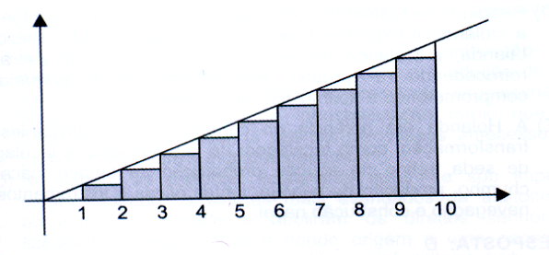
A reta da figura tem equação y = x/2. A soma das áreas dos retângulos sombreados é igual a:

  - 21
  - 22
  - 22,5
  - 23
  - 23,5

- O gráfico a seguir mostra a variação do volume V, em m³, de um recipiente em função do tempo t, dado em minutos, a partir de um tempo inicial t = 0.
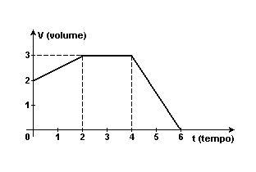

Com base nesse gráfico, é correto afirmar:

  - O recipiente estava, inicialmente, vazio.
  - O volume do recipiente começou a aumentar, somente após os 4 minutos iniciais.
  - O volume mínimo do recipiente foi 1 m³.
  - O recipiente estava, no terceiro minuto, com o volume máximo.
  - O volume atingiu o mínimo, nos 4 minutos iniciais.

- Suponha que o crescimento de uma cultura de bactérias obedece à lei N(t) = m.$2^{\frac{t}{2}}$ na qual N representa o número de bactérias no momento t, medido em horas e m é uma constante. Se, no momento inicial, essa cultura tinha 200 bactérias, ao fim de 8 horas o número delas era:

  - 3 600
  - 3 200
  - 3 000
  - 2 700
  - 1 800

- Na figura a seguir, os pontos A e B são as intersecções dos gráficos das funções f e g.
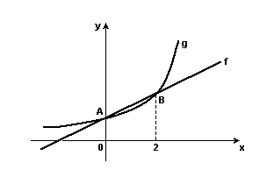
Se g(x) = ${\left(\sqrt{2}\right)}^{x}$, então f(10) é igual a:

  - 3
  - 4
  - 6
  - 7
  - 9

- Se a² = 99⁶, b³ = 99⁷ e c⁴ = 99⁸ então (abc)¹² vale:

  - 99¹²
  - 99^{21/2}
  - 99²⁸
  - 99⁸⁸
  - 99⁹⁹

- Oito pessoas, sendo 5 homens e 3 mulheres, serão organizados em uma fila. A probabilidade das pessoas do mesmo sexo ficarem juntas é:

  - 5/28
  - 1/18
  - 3/28
  - 5/18
  - 1/28

- Uma função é constante. Se f(π) = π, então f(2) vale:

  - π
  - 2π
  - π²
  - π + 2
  - 2

- Um troféu para um campeonato de futebol tem a forma de uma esfera de raio R = 10 cm cortada por um plano situado a uma distância de $5\sqrt{3}$ cm do centro da esfera, determinando uma circunferência de raio r cm, e sobreposta a um cilindro circular reto de 20 cm de altura e raio r cm, como na figura (não em escala).

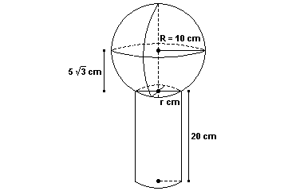

O volume do cilindro, em cm³, é:

  - 100 π
  - 200 π
  - 250 π
  - 500 π
  - 750 π

- A área da superfície da Terra é estimada em 510.000.000km². Por outro lado, estima-se que se todo vapor de água da atmosfera terrestre fosse condensado, o volume de líquido resultante seria de 13.000km³. Imaginando que toda essa água fosse colocada no interior de um paralelepípedo retângulo, cuja área da base fosse a mesma da superfície da Terra, a medida que mais se aproxima da altura que o nível da água alcançaria é

  - 2,54 mm.
  - 2,54 cm.
  - 25,4 cm.
  - 2,54 m.
  - 0,254 km.

- O come-come foi um dos primeiros videogames lançados no mercado e fez muito sucesso há alguns anos atrás. O bichinho, uma bolinha que ia comendo tudo pela frente e tomando cuidado com os fantasmas para não ser morto, tinha que comer todos os pontinhos da tela para passar de fase.
A forma de um come-come é a de um círculo do qual retiramos um setor circular. No come-come que temos na figura abaixo, o ângulo do setor circular mede 36º e o diâmetro do círculo mede 20 mm. Qual a medida do perímetro deste come-come? (utilize π = 3).

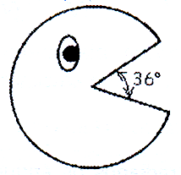

  - 6 mm
  - 18 mm
  - 36 mm
  - 54 mm
  - 74 mm

- Na observação de um processo de síntese de uma proteína por um microorganismo, verificou-se que a quantidade de proteína sintetizada varia com o tempo t através da seguinte função:
Q (t) = a + bt – ct², onde a, b e c são constantes positivas e o tempo t é medido em minutos.
Assinale a alternativa na qual consta o gráfico cartesiano que melhor representa o fenômeno bioquímico acima descrito.

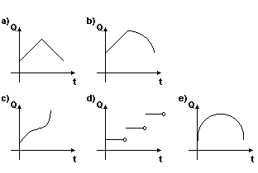

- A seguir vemos quatro vasos, os quais Braz vai encher com água, numa torneira cuja vazão é constante.

Os gráficos A e B a seguir representam o nível da água (eixo vertical), em dois dos vasos, de acordo com o tempo (eixo horizontal).

Qual dos vasos corresponde ao gráfico A e qual ao gráfico B, respectivamente?

  - 3 e 4
  - 2 e 4
  - 1 e 3
  - 2 e 3
  - 1 e 4

- Se $\left\{\begin{matrix}2\text{log}x & + & 3\text{log}y & & 7 \\ 4\text{log}x & – & \text{log}y & & 0\end{matrix}\right.$, então log(xy) é:

  - 2.
  - 1.
  - 0.

- A figura abaixo representa um mapa das estradas que interligam as comunidades
A, B, C, D, E e F.Assinale a opção que indica quantos percursos diferentes existem para se chegar à comunidade D (partindo-se de A), sem que se passe mais de uma vez numa mesma comunidade, em cada percurso.
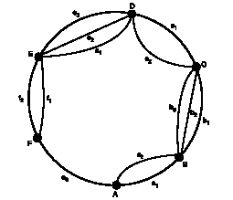
  - 72
  - 12
  - 18
  - 36
  - 72

- O resto da divisão do produto 123456  654321 por 5 é:

  - 4
  - 3
  - 2
  - 1
  - 0

- Seja n um número qualquer, inteiro e positivo. Se n é par, divida-o por 2; se n é ímpar, multiplique-o por 3 e adicione 1 ao resultado. Esse procedimento deve ser repetido até que se obtenha como resultado final o número 1. Assim, por exemplo, se n = 12, tem-se:

Ou seja, foram necessárias 9 passagens até obter-se o resultado 1.
Nessas condições, se n = 11, o número de passagens necessárias para obter-se o resultado final 1 será:

  - 7
  - 8
  - 11
  - 14
  - 17

- No jogo de bocha, disputado num terreno plano, o objetivo é conseguir lançar uma bola de raio 8 o mais próximo possível de uma bola menor, de raio 4. Num lançamento, um jogador conseguiu fazer com que as duas bolas ficassem encostadas, conforme ilustra a figura a seguir. A distância entre os pontos A e B, em que as bolas tocam o chão, é:
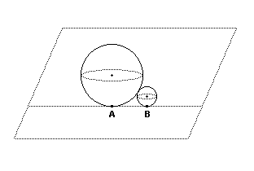

  - 8
  - 6$\sqrt{2}$
  - 8$\sqrt{2}$
  - 4$\sqrt{3}$
  - 6$\sqrt{3}$

- Se dobrarmos convenientemente as linhas tracejadas das figuras a seguir, obteremos três modelos de figuras espaciais cujos nomes são:

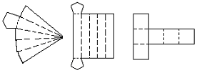

  - tetraedro, octaedro e hexaedro.
  - paralelepípedo, tetraedro e octaedro.
  - octaedro, prisma e hexaedro.
  - pirâmide, tetraedro e hexaedro.
  - pirâmide pentagonal, prisma pentagonal e hexaedro.

- A área lateral de um prisma reto de base triangular, cujas arestas da base medem 6 cm, 8 cm e 10 cm e cuja aresta lateral mede 20 cm é:

  - 480 cm²
  - 460 cm²
  - 420 cm²
  - 400 cm²
  - 380 cm²

- Na figura, cada cubo tem aresta de medida 1cm. Qual é o volume total, em cm³, dos cubos empilhados, incluindo os que não estão visíveis?
  - 6
  - 7
  - 8
  - 9
  - 10

- O tonel cilíndrico representado abaixo está ocupado em 60% de sua capacidade. Qual a quantidade de água nele contida, em litros?
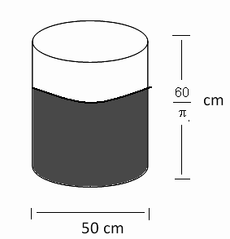
  - 20
  - 22,5
  - 25
  - 27,5
  - 30

- A razão entre o perímetro e a área de um retângulo de lados a e b é 3. Nessas condições, o valor da expressão $\frac{1}{a}+\frac{1}{b}$ é:

  - 1,4
  - 1,5
  - 1,6
  - 1,8
  - 2,0

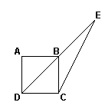
- Dado um quadrado ABCD de área 4 cm² em que B é o ponto médio do segmento DE, calcule a medida do segmento CE.

  - $$\sqrt{5}$$
  - 2$\sqrt{5}$
  - 3$\sqrt{5}$
  - 4$\sqrt{5}$
  - 5$\sqrt{5}$

- Um quadrado circunscrito a um círculo tem 64 m² de área. A área em m² do triângulo eqüilátero inscrito no mesmo círculo é:

  - 6$\sqrt{3}$
  - 8$\sqrt{3}$
  - 10$\sqrt{3}$
  - 12$\sqrt{3}$
  - 14$\sqrt{3}$

- Sobre as sentenças:

I - Um octaedro regular tem 8 faces quadradas.
II - Um dodecaedro regular tem 12 faces pentagonais.
III - Um icosaedro regular tem 20 faces triangulares.

é correto afirmar que APENAS

  - I é verdadeira.
  - II é verdadeira.
  - III é verdadeira.
  - I e II são verdadeiras.
  - II e III são verdadeiras.

- A área de uma sala com a forma da figura a seguir é de:
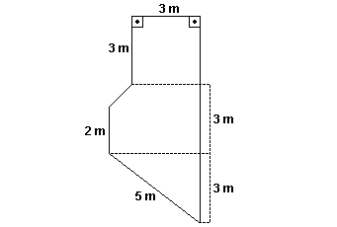
  - 30 m²
  - 26,5 m²
  - 28 m²
  - 24,5 m²
  - 22,5 m²

- Dados um quadrado e um hexágono regular cujas áreas são, respectivamente, 196 cm² e 216$\sqrt{3}$ cm² e a equação x² – 19 x + 84 = 0, pode-se afirmar que as raízes dessa equação representam, respectivamente, em cm, as medidas do:

  - apótema do quadrado e do apótema do hexágono.
  - lado do quadrado e do lado do hexágono.
  - lado do hexágono e do perímetro do quadrado.
  - lado do quadrado e perímetro do hexágono.
  - apótema do quadrado e do lado do hexágono.

- Um poliedro convexo possui 10 faces com três lados, 10 faces com quatro lados e 1 face com dez lados. O número de vértices deste poliedro é:

  - 20
  - 21
  - 22
  - 23
  - 24

- Um triângulo eqüilátero foi inscrito em um hexágono regular, como representado na figura a seguir.

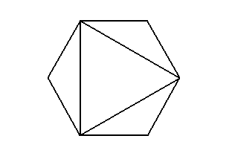
Se a área do triângulo eqüilátero é 2, então a área do hexágono é

  - 2$\sqrt{2}$.
  - 3.
  - 2.
  - 2 + $\sqrt{3}$.
  - 4.

- Seis octógonos regulares de lado 2 são justapostos em um retângulo, como representado na figura adiante.

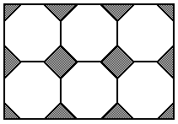

A soma das áreas das regiões sombreadas na figura é

  - 16$\sqrt{2}$.
  - 16.
  - 20.
  - 20$\sqrt{2}$.
  - 24.

- Indique quantas faces possuem, respectivamente, nessa ordem, os sólidos numerados como I, II, III e IV a seguir:
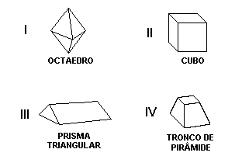
  - 8, 6, 5, 6.
  - 8, 6, 6, 5.
  - 8, 5, 6, 6.
  - 5, 8, 6, 6.
  - 6, 18, 6, 5.

- O volume do sólido geométrico dado pela figura abaixo é:
1
  - 18 cm³
  - 19 cm³
  - 20 cm³
  - 21 cm³
  - 22 cm³

- Quantos litros comportam, aproximadamente, uma caixa-d’água cilíndrica com 2m de diâmetro e 70 cm de altura?

  - 2000
  - 2100
  - 2200
  - 2300
  - 2400

- Aumentando-se os lados a e b de um retângulo, respectivamente, de 15% e 20%, sua área aumentará em:

  - 35%
  - 36%
  - 37%
  - 38%
  - 39%

- Um quadrado de área A está circunscrito a uma circunferência de centro O. Se inscrevermos outro quadrado a mesma circunferência, sua área será igual a
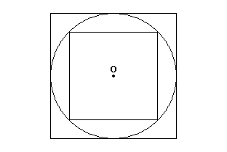
  - A/2
  - A/3
  - A/4
  - (A$\sqrt{3}$)/3
  - (A$\sqrt{2}$)/2

- Uma pessoa dispõe de um terreno plano e de formato retangular, que tem 20 m de largura por 80 m de comprimento, no qual ela pretende fazer um gramado que deverá ter a forma de um triângulo retângulo, como é mostrado no esquema abaixo.

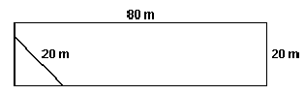

Se a região gramada for tal que o maior lado que a limita tenha 20 m de comprimento e sua área corresponda a 6% da área total do terreno, então o seu perímetro, em metros, deverá ser igual a

  - 40
  - 48
  - 50
  - 52
  - 56

- A figura a seguir representa a planificação de um poliedro convexo.

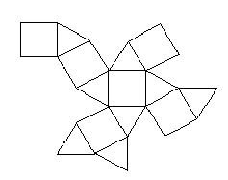

O número de vértices deste poliedro é:

  - 12.
  - 14.
  - 16.
  - 20.
  - 22.

- Calcule a área lateral de um cilindro reto, sendo 12π m² sua área total e o raio igual a $\frac{1}{5}$ da altura.

  - 15 m²
  - 15,7 m²
  - 30 m²
  - 31,4 m²
  - 62,8 m²

